Präsentation:

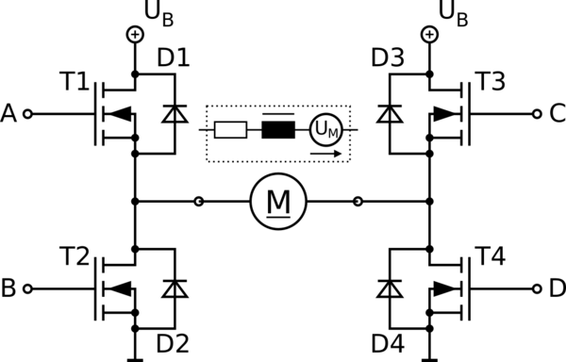

**Tiefsetzsteller**

Der Tiefsetzsteller-Betrieb dient zum Antreiben, der Motor nimmt Leistung auf. In der dargestellten Schaltung wird dazu T4 durchgeschaltet und auf T1 ein [PWM](https://de.wikipedia.org/wiki/Pulsweitenmodulation)-Signal gelegt. Leitet T1, liegt am Motor eine positive Spannung an, die [Induktivität](https://de.wikipedia.org/wiki/Induktivit%C3%A4t) magnetisiert sich auf, ein positiver Strom fließt und der Motor erzeugt ein beschleunigendes Drehmoment. Schaltet T1 ab, induziert die Motorwicklung Spannung und der Strom fließt über D2 weiter, wobei die Magnetisierung des Motors wieder leicht abnimmt. Je länger die Leitphase im Verhältnis zur Sperrphase dauert, desto mehr Strom fließt und umso stärker ist die Beschleunigung.

Für entgegengesetzte Polarität wird T3 durchgeschaltet und T2 mit einem PWM-Signal versorgt.

**Hochsetzsteller**

Der Hochsetzsteller-Betrieb dient zum Bremsen und Rückspeisen, der Motor gibt Leistung ab. Dazu wird T4 durchgeschaltet und an T2 ein PWM-Signal gelegt. Leitet T2, magnetisiert sich die Motorinduktivität über UM auf, ein negativer Strom I fließt. Der Strom besitzt zu UM eine entgegengesetzte Polung und der Motor gibt Leistung ab, die im Magnetfeld gespeichert wird. Sperrt anschließend T2, dann induziert die Motorwicklung Spannung und der Strom fließt über D1 weiter, wobei die Magnetisierung wieder leicht abnimmt und die Energie aus dem Magnetfeld in die Versorgungsspannung abgegeben wird. Der Motor wandelt mechanische Leistung in elektrische Leistung und bremst deswegen.

Zu beachten ist, dass dem Hochsetzsteller UM als Spannungsversorgung dient und UB als Last.

Für entgegengesetzte Polarität wird T3 durchgeschaltet und T1 mit einem PWM-Signal versorgt.

Fragen:

* Was für eine H-Brücke wird verwendet?
* Was wird zum Runterregeln der Spannung genutzt oder haben Sie überhaupt eine Regelung?
* Simulation des Motors mit welcher Software?
* Sind die Leistungsverluste groß?
* Welche Sensoren wurden verwendet?